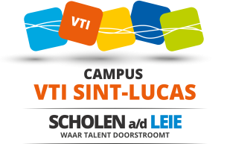
LOGBOEK Schooljaar : 2019 - 2020

Naam : Ybe Vandamme Klas : 5IW
Titel Project : Hologram Trimester:2
Datum | Uitgevoerde activiteit | Opmerkingen door begeleidende leerkrachten | Handtekening begeleidende leerkrachten
10-01 | Tussensteun gemaakt voor de piramide hologram. (Veel tijd verloren want lukte niet goed.)
17-01

24-01 | Doos getekend en gemaakt zodat je de hologram beter kan zien. Getoond aan leerkrachten.
31-01 | Geen les wegens Facultatieve vrije dag.
07-02 | Uitleg blaadjes gemaakt zodat kinderen het zelf kunnen maken. We hebben 1 gemaakt van hoe je de hologram projectie moet maken en een gemaakt hoe je de onderdelen in elkaar zet.
14-02 | Uitleg gekregen over nieuw project. Opgezocht hoe we het moesten doen en kijken naar allemaal verschillende filmpjes om idee te hebben. Onderdelen opgezocht om te laten bestellen.
21-02 | Uitleg Kapstok

Datum | Uitgevoerde activiteit | Opmerkingen door begeleidende leerkrachten | Handtekening begeleidende leerkrachten
28-02 | Vakantie
06-03 | Uitleg over flowcode gekregen van meneer Tytgat. Eerste dingen geprogrammeerd op flowcode om de basis te leren.
13-03 | Nog wat geprogrammeerd via flowcode. Programma getest van Arduino zelf en het proberen te begrijpen en kijken wat er fout of wat er veranderd moet worden.

